Evolution du respect des mailles par les pêcheurs à pied de loisir
Version du 11/06/2024 à 07:37:11

DÉFINITIONS ET PRINCIPALES CARACTÉRISTIQUES

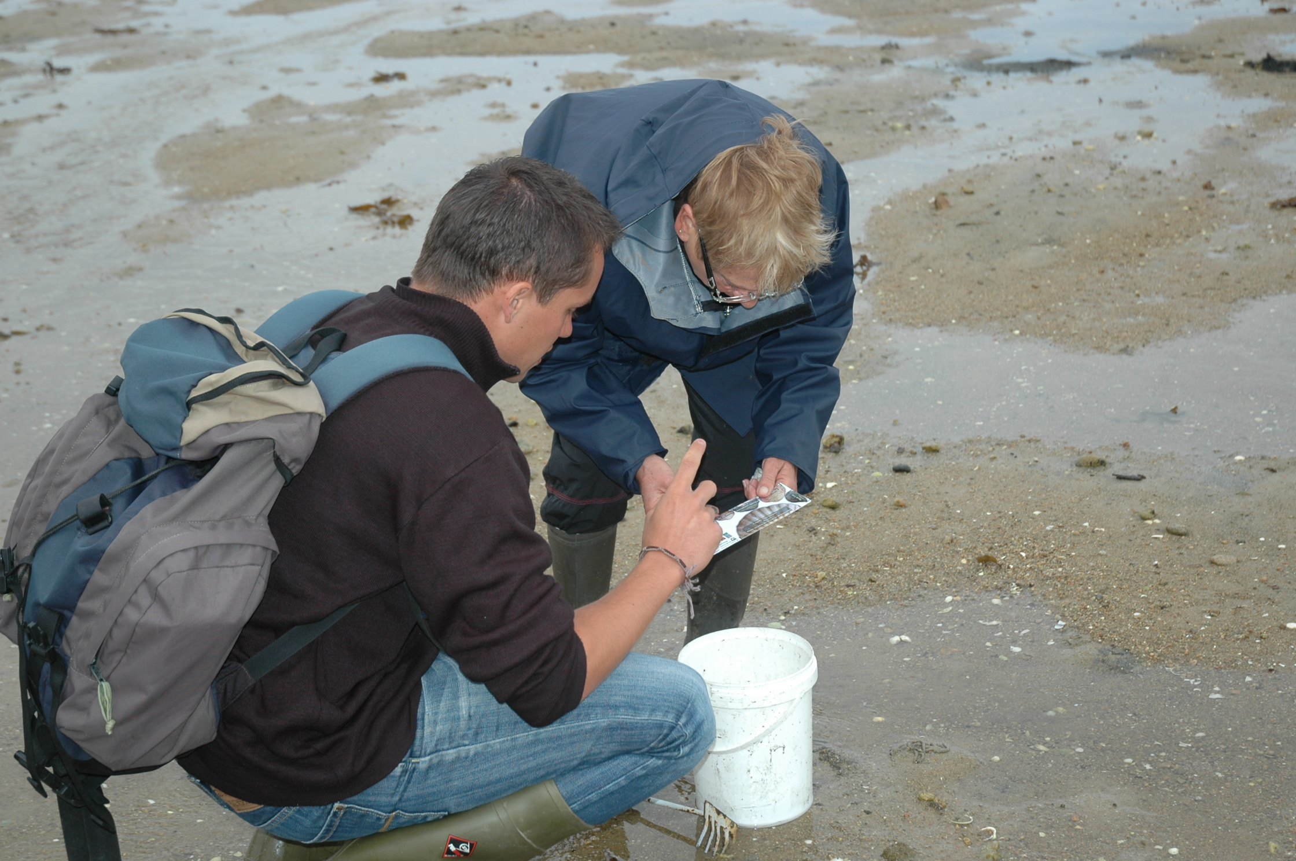
Crédit : Vivarmor
Définitions et objectifs
Les enquêtes de pêcheurs menées sur les estrans sont d’une grande importance. Elles permettent de dresser le profil de la population de pêcheurs fréquentant un site, de connaitre leurs pratiques de pêche et d’estimer les prélèvements opérés. Elles permettent également de mieux cibler les actions de sensibilisation selon les pratiques et profils des pêcheurs de chaque site. Selon les objectifs de la structure à l’origine de l’enquête, elles peuvent également permettre d’avoir des informations sur la perception des pêcheurs concernant divers sujets (par exemple : connaissance des AMP, perception de l’évolution de l’activité de pêche ou des captures, etc.).
Ces enquêtes sont utilisées ici pour étudier les paniers des pêcheurs et observer le respect des mailles réglementaires pour les espèces exploitées. L’évolution de ce taux de respect des mailles permet d’avoir une information sur les retombées des actions de sensibilisation et sur la modification du comportement des pêcheurs vis-à-vis de leur activité de prélèvement.
Objet évalué
L’indicateur permet d’évaluer l’évolution des comportements des pêcheurs à pied en termes de respect des mailles des espèces pêchées
Finalité(s)
F2. Le bon état des espèces et habitats hors statut, cibles de la gestion de l’AMP [espèces halieutiques exploitées, espèces très abondantes localement donnant une responsabilité biogéographique au site d’accueil]F6. Le développement durable des usagesF8. La valeur[s] ajoutée[s] [sociale, économique, scientifique, éducative]
Déclinaison locale des finalités
Thème(s)
Usages > Aspect écologiqueUsages > Pêche et aquacultureEducation / Sensibilisation
Ecorégion
Océan mondial
DPSIR
Pressions
Référence principale
Life pêche à pied de loisir, 2017, Etude et diagnostic de l’activité de pêche à pied de loisir. Cahier méthodologique et recueil d’expériences, (n°2), 298p.
Indicateurs corrélés
Evolution de la connaissance de la réglementation des mailles par les pêcheurs à pied

PRODUCTION

Données brutes
Respect de la maille des espèces exploitées par les pêcheurs à pied
Source des données
Données des partenaires du réseau Littorea (pêche à pied de loisir)
Stratégie spatiale
Deux possibilités : interroger les personnes sur l’estran pendant leur pêche, ou en sortie de site en fin d’activité. Cette seconde possibilité est intéressante quand le site ne dispose que d’un seul accès et qu’il n est ainsi assuré de ne pas opérer une présélection involontaire parmi les pêcheurs. Le principal avantage des enquêtes réalisées en sortie de site est d’obtenir une analyse des prélèvements en fin de pêche, alors que celles réalisées sur l’estran ne permettent d’obtenir qu’une estimation par extrapolation.Les pêcheurs sont, par contre, généralement moins disponibles en fin de pêche : fatigués, pressés de se restaurer ou de rentrer chez eux ou désireux de s’assurer de la conservation de leur pêche. Le taux de refus des enquêtes est toujours plus fort en sortie de site et l’agacement face à la longueur du questionnaire est plus fréquent. Nous conseillerons donc d’effectuer en priorité les enquêtes directement sur l’estran, à l’exception de celles portant uniquement sur les récoltes.
Stratégie temporelle
Le choix du jour à enquêter se fait selon différents critères de variation de la fréquentation. Une étude de fréquentation préalable à la réalisation des enquêtes permettra d’affiner le plan d’échantillonnage : saisonnalité, disponibilité des pêcheurs (week-end, vacances, jours fériés), coefficients et horaires de marées sont autant de facteurs pouvant influencer la pratique de la pêche à pied.Toutefois, il est important d’enquêter les pêcheurs sur l’ensemble des stratifications temporelles définies grâce à cette étude préalable. En effet, les espèces ciblées peuvent ne pas être les mêmes selon les niveaux de coefficient des marées ; de même, les profils des pêcheurs peuvent être différents selon les stratifications (exemple : certains pêcheurs pourraient préférer la tranquillité des sites de pêche à faible fréquentation).La plage horaire idéale pour enquêter les pêcheurs est assez variable. Elle dépend souvent du site et du public qui le fréquente. Nous retiendrons qu’il ne faut pas arriver trop tôt en début de marée car les paniers sont souvent presque vides et que les extrapolations des récoltes finales sont difficiles, voire impossibles. Il convient également de ne pas arriver trop tard car le nombre de questionnaires réalisés s’en trouvera largement limité.Le nombre de sorties pour réalisation d’enquêtes à programmer ainsi que leur répartition dans le temps dépendent de la variabilité des profils de pêcheurs et des types de pêche au cours de la saison. Plus la variabilité est grande, plus le nombre de sorties et le nombre d’enquêtes à réaliser devra être important et se répartir dans le temps afin de couvrir l’ensemble des profils.
Moyens humains et matériels
un ou plusieurs enquêteurs (selon le nombre d’enquêtes souhaité)Le matériel de terrain nécessaire à chaque enquêteur est le suivant : 1 plaquette de prise de note et/ou une tablette reliée à la base ESTAMP ; plusieurs stylos ou crayons de papier (selon les conditions du site et la météorologie) ; 1 récipient suffisamment grand (type seau) dont le poids sera taré au préalable ; un tamis trieur de coquillages adapté à l’espèce pêchée sur le site étudié (du type de ceux utilisés par les pêcheurs à pied professionnels) ; un pied à coulisse ; des bottes ou des cuissardes.
Protocole de récolte

- La collecte des données se fait par la réalisation d’une enquête restreinte s’intéressant particulièrement au contenu du panier. Dans le cas d’un couple ou d’un groupe, le pêcheur enquêté devra être choisi de façon aléatoire. Il est important que ce soit l’enquêteur qui choisisse la personne enquêtée afin d’obtenir une vue réellement objective de la diversité des pêcheurs et de ne pas biaiser les profils par une surreprésentation des personnes les plus désireuses de répondre (représentant souvent un profil particulier de pratiquants).
Le panier est trié de manière à distinguer les prises maillées et les prises non maillées. La proportion maillée d’une récolte de coquillages sera obtenue de préférence par l’utilisation d’un tamis (les coquillages maillés retenus dans le tamis seront pesés et comparés au poids total de la récolte) ou par une mesure de certains individus.
Pour les espèces comme les étrilles, les tourteaux, les araignées, on relèvera le nombre total d’individus et le nombre d’individus maillés. Il peut également être intéressant de noter l’engin utilisé pour la récolte des différentes espèces pêchées. Pour le cas d’une récolte réalisée avec plusieurs engins, il n’est pas toujours évident de différencier les récoltes par engin, les proportions de chacune pourraient alors être estimées par le pêcheur.
Référentiel(s) utilisé(s)
/
Base(s) de données utilisée(s)
ESTAMP (AFB) - https://estamp.afbiodiversite.fr/
Précisions
/
Métriques
Taux de respect des mailles
Stratégie spatiale
La métrique se calcule à l’échelle de chaque territoire
Stratégie temporelle
une fois par an
Moyens humains et matériels
1 chargé de mission, 0.3 jour
Méthode de calcul

- sur la base des résultats de l’enquête, calcul du rapport
Ce taux peut également être calculé sur différents profils de pêcheurs afin d'identifier si des différences significatives peuvent être observés.

INDICATEUR

Stratégie spatiale
L’indicateur se calcule sur l’ensemble du territoire
Stratégie temporelle
une fois par an, sur la base de l’ensemble des suivis réalisés sur l’année
Moyens humains et matériels
1 chargé de mission
Méthode de calcul
L’indicateur « évolution du taux de respect des mailles » se calcule grâce à une régression linéaire réalisé sur les taux annuels de respect des mailles, permettant d’étudier la tendance de l’évolution au cours du temps.
L’interprétation de l’indicateur se fait sur la base de cette tendance.
Lecture
Proposition de grille de lecture basée sur une tendance.
Grille de lecture
 | Très mauvais | Mauvais | Moyen | Bon | Très bon
Evolution du taux de respect des mailles |  |  |  | 
Score | 1 | 2 | 3 | 4 | 5

DISCUSSION

Causes d‘évolution temporelles
⇨ Actions de sensibilisation⇨ Réglementation⇨ Connaissance de la réglementation

Points forts / points faibles

Applicable à différents contextes
Non

Applicabilité

Indicateur opérationnel
Dans un autre contexte > Life pêche à pied de loisir
Bases conceptuelles solides
Basé sur des publications, rapports scientifiques, réglementation
Réactivité
Peu sensible ou sensible à moyen/long terme
Nécessité d'études pour définir des seuils
Grille de lecture en développement
Disponibilités des données
Données disponibles dans le cadre d’un suivi pérenne à une échelle spatio-temporelle adaptée
Facilement compréhensible pour le public visé
Appropriation simple pour le non-spécialiste
Principaux avantages

- Méthodologie applicable tous les ans

- Indicateur simple à calculer
Principales limites

- Suivi chronophage

- Nécessite de manipuler les prises des pêcheurs

- Nécessite un grand nombre d’enquêtes pour être représentatif
Pistes d'amélioration
/

BIBLIOGRAPHIE

Bibliographie

CREDITS

Auteur
Gestionnaire Gestionnaire
Contributeur(s)
Elodie GAMP : elodie.gamp@ofb.gouv.fr

